Газета МКОУ Шестаковская СОШ

В этом номере:
- Коротко о главном
- День космонавтики
- Первый космонавт
- Знаменитые земляки

апрель2021
- Веселая страничка
- Творческая мастерская
- Поздравляем!

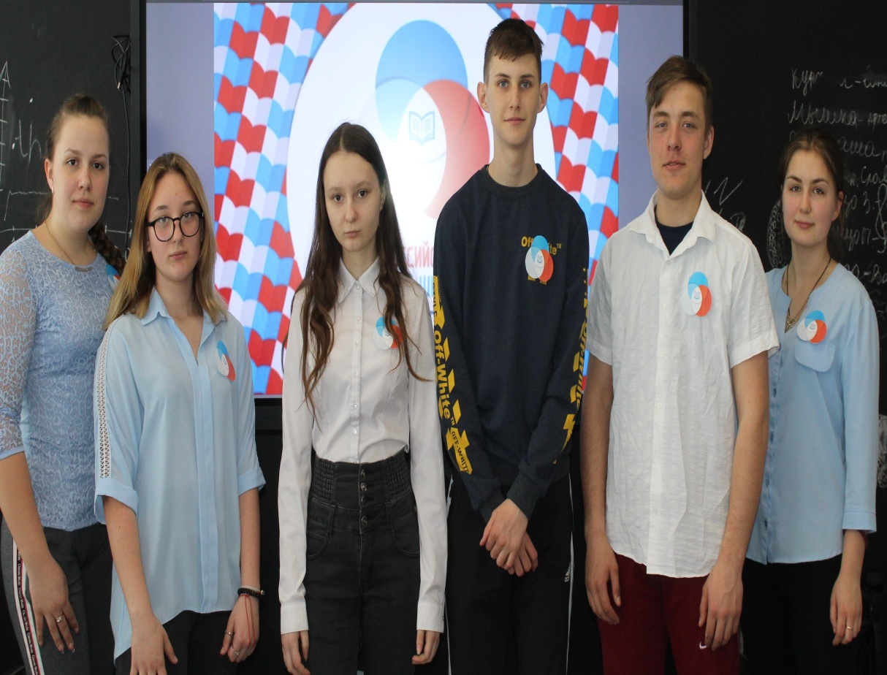

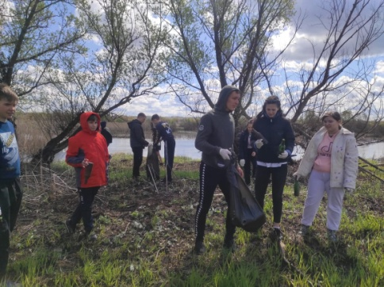

***

«Субботники по благоустройству территории»
С наступлением весны и обновлением природы, без- условно, хочется привести в порядок и пришкольную территорию. Сотрудники и учащиеся школы в течение двух недель выходили на субботники по благоустройству пришкольной территории: убрали прошлогоднюю листву, подмели тротуары, вычистили газоны, подготовили почву к посадке цветов.
***

Творческая гостиная "Нам нужен мир на голубой пла- нете"
27.04.2021 года в рамках школьного проекта
«Искусством согревать сердца» для учащихся начальных классов проведена творческая гостиная "Нам нужен мир на голубой планете", посвященная Дню Победы. В ходе мероприятия прозвучали стихи, песни, сценки, танцы, отрывки из кинофильма, видеоролик "Я помню, я горжусь". Каждый класс исполнил военную песню, ребята участвовали в викторине, посвященной военной тематике, запустили голубей мира со своими пожеланиями, почтили память погибших в годы войны Минутой молчания.
***
В апреле завершились весен- ние ВПР, которые стартовали в марте.
***

Всемирный день гражданской обороны
27 апреля 2021 года для учащихся 7 класса работниками библиотеки-филиала № 6 МКУК «ЦБС» был проведен Урок Мужества
«Подвигом славны твои земляки», посвященный Дню Победы в Великой Отечественной войне.

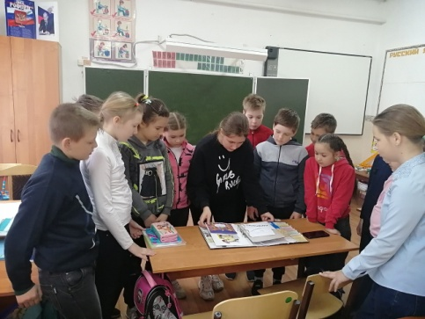

***
12 апреля 2021 года - шести- десятилетие первого полета человека в космос. В этот день были проведены классные часы и подготовлена вы ставка детских рисунков.
***
Читайте нашу газету.

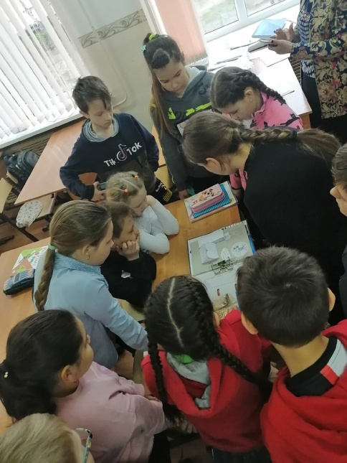

.

.

апрель 2021

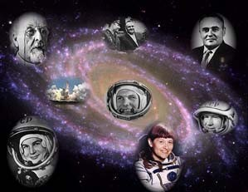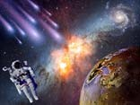
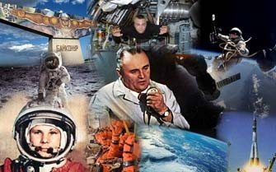
В Российской Федерации 12 апреля ежегодно отмечается День космонавтики. Он был установлен указом Президиума Верховного Совета СССР от 9 апреля 1962 года "в ознамено- вание первого в мире полета советского человека в космос". С инициативой об учреждении праздника 26 марта 1962 года выступил второй космонавт планеты, летчик-космонавт СССР Герман Титов. Первый полет вокруг Земли выполнил советский космонавт Юрий Гагарин на космическом корабле "Восток" — это исто- рическое событие произошло
12 апреля 1961 года. Полет, ставший прорывом в освоении космического пространства, длился всего 108 минут — об- летев весь земной шар, корабль успешно приземлился недалеко от деревни Смеловка (Саратовская область). Сам Га- гарин, когда оставалось не- сколько километров до земли, катапультировался, благополуч- но приземлившись на пара- шюте недалеко от спускаемого аппарата.

Успехи советской космо- навтики:
Первые живые существа в космосе.
В августе 1960 года совет- ский космический корабль

.

«Восток» с собаками Белкой и Стрелкой на борту совершил суточный полет с возвращени- ем на Землю. Первыми на Луне побывали черепахи.

Первый суточный полет человека вокруг Земли.
Герман Титов стал первым человеком, которым был совер- шён длительный космический полёт. Полет продолжался 1 сутки 1 час 18 минут, после че- го спускаемый аппарат корабля совершил успешную посадку.

Первый полет женщины- космонавта.
Первой женщиной в космосе была Валентина Терешкова. Она летала в июне 1963 году на корабле «Восток-6» с космо- дрома Байконур. Полет длился трое суток.

Первый выход в космос космонавта.
Леонов А.А. пробыл в откры- том космосе 12 минут 9 секунд и удалялся от корабля на рас- стояние до 5 м – на всю длину фала – «пуповины», связывав- шей его с кораблем.

Первый в истории космо- навтики международный по- лет.
Он состоялся 15 июля 1975 года — первопроходчиками бы- ли советский корабль «Союз-
19» и американский корабль
«Аполлон».
Автоматические межпланет- ные станции.
Корабль «Восток» всего лишь один раз облетел вокруг Земли, а современная космическая станция находится в космосе много лет, это настоящий кос- мический дом, в котором кос- монавты живут и работают по- многу месяцев. Один экипаж космонавтов сменяется другим. Вокруг Земли обращаются десятки тысяч спутников. Кос- мические аппараты совершили посадку на Луну, привезя отту- да образцы грунта. На Марс и Венеру опускались автоматиче- ские зонды, несколько космиче- ских аппаратов покинули пре- делы Солнечной Системы и несут на себе послания Внезем-
ным Цивилизациям.
Закончился космический по- лет,
Корабль спустился в задан- ном районе,
И вот уж целиной пилот идет,
Чтоб снова землю взять в свои ладони...
И в космосе он думал лишь о ней,
Из-за нее летал в такие дали
—
И лишь о ней все двести дол- гих дней
Писал в своем космическом журнале!

Гуляницкая Дарья.

апрель 2021

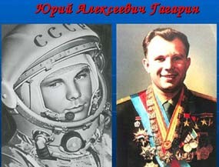

Юрий Алексеевич Гагарин ро- дился 9 марта 1934 года в деревне Клушино Гжатского района Запад- ной области (ныне Гагаринский район Смоленской области) в кре- стьянской семье.
Юрий Гагарин был четвертым ре- бенком; братья - Валентин, Борис, сестра Зоя. Во время Великой Оте- чественной войны семья Гагари- ных находилась на оккупирован- ной территории, а после ее оконча- ния переехала в городе Гжатск (ныне Гагарин).
В 1949 году Гагарин поступил в ремесленное училище №10 в под- московных Люберцах (сейчас Лю- берецкий техникум им. Героя Со- ветского Союза, летчика- космонавта Ю. А. Гагарина). В июне 1951 года с отличием окон- чил училище, получив специаль- ность формовщика-литейщика. В августе 1951 года по направле- нию Московского областного управления трудовых резервов он был зачислен в Саратовский инду- стриальный техникум, который в 1955 году окончил с отличием. В 1954-1955 годах одновременно с учебой занимался в Саратовском областном аэроклубе, летал на Як-
18. 14 марта 1955 года совершил свой первый прыжок с парашютом с высоты 800 м. В 1957 году с отличием окончил 1- е Чкаловское военное авиационное училище летчиков им. К. Е. Воро- шилова и получил квалификацию

летчика-истребителя.
Также закончил инженерную ака- демию им. Н. Е. Жуковского. С декабря 1957 года служил летчи- ком в 769-м истребительном авиа- ционном полку 122-й истребитель- ной авиадивизии Военно- воздушных сил (ВВС) Северного флота в пос. Луостари-Новое Мур- манской обл. Военный летчик III класса. К концу 1959 года налетал на авиационной технике 257 часов, выполнил 41 прыжок с пара- шютом.
7 марта 1960 года приказом главнокомандующего ВВС СССР Константина Вершинина Юрий Гагарин был зачислен слушателем
-космонавтом в отряд космонавтов Центра подготовки космонавтов. 11 октября того же года в составе группы из шести летчиков (помимо Гагарина в нее входили Валерий Быковский, Григорий Нелюбов, Андриян Николаев, Па- вел Попович и Герман Титов) при- ступил к подготовке к первому пилотируемому полету на косми- ческом корабле "Восток". 8 апреля 1961 года госкомиссия утвердила старшего лейтенанта ВВС Юрия Гагарина пилотом корабля "Восток". Его дублером стал Гер- ман Титов.
12 апреля 1961 года в 09:07 мск с 5
-го Научно-исследовательского испытательного полигона Мино- бороны СССР (Байконур) стартовала ракета-носитель 8К72К (впоследствии получила название "Восток"), которая вывела на ор- биту Земли корабль-спутник "Восток" с Юрием Гагариным на борту. Однако ТАСС передал со- общение не сразу, а спустя 50 ми- нут после старта. Корабль "Восток" совершил один виток вокруг Земли, в тот же день Юрий Гагарин вернулся на Землю. Он катапультировался из спускаемого аппарата корабля и приземлился с

помощью парашюта на колхозном поле недалеко от деревни Смелов- ка Саратовской области. В конце апреля 1961 года Юрий Гагарин отправился за рубеж с "миссией мира". В общей сложно- сти за три года первый космонавт планеты посетил около 30 стран. С марта 1966 года был заместите- лем начальника ЦПК по летно- космической подготовке, старшим инструктором-космонавтом.
Юрий Гагарин погиб 27 марта 1968 года при выполнении полета на учебно-тренировочном истре- бителе. Вместе с ним разбился лет- чик-инструктор Герой Советского Союза Владимир Серегин. Само- лет упал вблизи деревни Новосе- лово Киржачского района Влади- мирской области. Урны с прахом Гагарина и Серегина были захоро- нены 30 марта 1968 года у Крем- левской стены на Красной площа- ди в Москве.

Болгова Светлана.

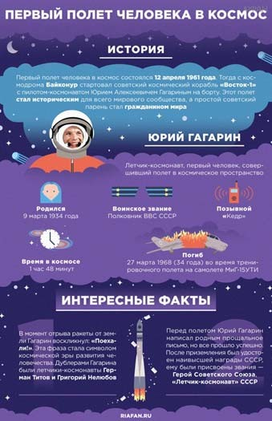
.

АФАНАСЬЕВ Александр Николаевич (1826 – 1871).
Историк и фольклорист, широко известен как издатель «Народных русских сказок».Он был глубоким исследователем славянских преданий, верований и обычаев. Итогом его многолетнего исследовательского опыта явились «Поэтические воззрения славян на природу» – фундаментальный труд, посвященный историко-филологическому анализу языка и фольклора славян в связи с языком и фольклором других индоевропейских народов. Похоронен в Москве на Пятницком кладбище.
..............................................
БАСОВ Николай Геннадьевич(1922–2001).Русский физик. Один из основателей квантовой радиофизики, академик. Совместно с А.М.Прохоровым в 1959 году разработал новый принцип генерации и усиления радиоволн, что привело к созданию лазера. Похоронен в Москве, на Новодевичьем кладбище.
...............................................
БУНИН Иван Алексеевич(1870-1953).Писатель, поэт, переводчик. Родился 22 октября 1870 в г. Воронеже в семье обедневшего помещика. Происходит из старинного дворянского рода.
Категорически не принял Октябрьскую революцию 1917, что отразилось в его дневниковой книге "Окаянные дни" (1918), опубликованной лишь в 1925. В 1920 эмигрировал из России. Через Константинополь уехал в Париж, где и жил всю оставшуюся жизнь. В 1930 написал автобиографический роман "Жизнь Арсеньева", в котором отразил прошлое России, свои детство и юность. Лауреат Нобелевской премии по литературе (1933) Похоронен на кладбище Сент-Женевьев-де-Буа под Парижем.
..............................................
БУЧКУРИ Александр Алексеевич (1870-1942).Известный живописец, ученик Репина и активный представитель его школы, оказавший большое влияние на развитие изобразительного искусства в Воронеже, воспитавший много молодых художников. Расстрелян немецко-фашистскими оккупантами.
Велико было личное обаяние художника. Там, где был Бучкури, неизменно возникала творческая атмосфера, вокруг него группировались все, кто любил искусство, увлекался творчеством. Очень простой и добрый, немного чудаковатый. Потому что жил всегда в мире художественного творчества, он был по-своему горд и принципиален. Когда дело касалось искусства.
Всем его ученикам был памятен завет учителя:«Рисуйте просто, подходя со вниманием и без заученности к каждому рисунку, как будто вы никогда не рисовали, не будьте гордыми, не бойтесь унизиться до того, чтобы передать то, что есть в природе, работайте изо дня в день неустанно и упорно и не ради славы или корысти».
Работы, хранившиеся в мастерской А.А. Бучкури, до настоящего времени отыскать не удалось. Есть сведения, что сам художник с помощниками накануне закапывал свои акварели. Потом они якобы оказались в Америке. Жена его тоже была известная художница, и ее картины ценились даже выше самого Бучкури. Они тоже исчезли. Практически все сохранившиеся картины художника в Воронежском музее им. Крамского.
............................................
ВАТУТИН Николай Федорович (1901-1944).Родился в селе Чепухино близ Курска. Прошел путь от красноармейца до генерала армии. Под его руководством происходила героическая оборона Воронежа летом 1942 года. В качестве командующего Юго-Западным фронтом в ноябре 1942 года осуществляет прорыв обороны немецко-фашистских войск северо-западнее Сталинграда. В июле 1943 года командовал войсками Воронежского фронта в битве на Курской дуге. Умер от ран, полученных в бою с соединениями украинских националистов. Погребен в Киеве, в Мариинском парке. Большинство думает, что это просто его памятник, на самом деле на этом месте находится и его могила.

апрель 2021

Поздравляем!

всех учащихся, родившихся в апреле.

К нам пришел на планету Чудный месяц апрель.
Поздравлений карету Шлем мы вам в этот день.

В день рождения пусть Воплотятся желания, А ненастья и грусть
Пусть уйдут без прощания.

апрель 2021

Прикольные ляпы по биологии
Всякий ученик порой ошибается, составляя письменный развернутый ответ на тот или иной биологический вопрос. От случая к случаю этот ответ может получится довольно смешной. Чем более человек понимает о чем идет речь, тем, как правило, он находит данный ответ занят- нее. Предлагаю на Ваш суд не- которые из них.

У человека есть пояса верх- них, средних и нижних конечностей.

Кислород попадает в нос, по- том в бронхи, потом в сердце.

Млекопитающие могут быть покрыты шерстью, мехом, иголками, волосами.
Тело млекопитающих состоит из головы, туловища, хвоста, конечностей и ушей.
Гидра размножается бесполым способом -кучкованием

Из спор выходят рибосомы .

В стрекательных клетках кишечнополостных находится стрекало!

Мидии, они ведь относятся к односемянным, верно?

Перлы школьников из контрольных работ по химии.

Аммиак получают синтаксическим способом и применяют для выведения человека из без сознания.

В то время, как в газах и жидкостях молекулы скачут с места на место, в твердых телах они только лежат и дрожат.

Если золото расплавить и налить в него расплавленный свинец, то после застывания оно станет бесценным...

Менделеев сказал пословицу: Век живи – век учись. Этот человек был развит в физике, биологии, литературе…

Менделееву упало яблоко на голову и он создал химические элементы.

Мышьяк используется как хорошо успокаивающее средство.

Прикольные ляпы из школьных сочинений

Герасим налил Муме щей.

По дороге в Богучарово Андрей Болконский, как старый дуб, расцвёл и зазеленел.

Базаров любил разных насекомых и делал им прививки.

Выбросив княжну Мэри за борт в набежавшую толпу, Степан Разин стал морально устойчивым и вернул себе доверие избирателей
.

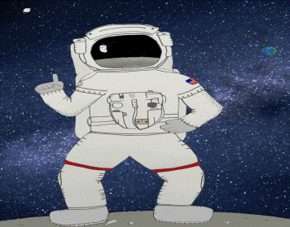
апрель 2021
.




